

INSTITUTO TECNOLÓGICO

SUPERIOR DE JEREZ

JEREZ, ZACATECAS

NOMBRE:

ADRIANA DE JESUS MARQUEZ MENDOZA

NÚMERO DE CONTROL:

S17070161

CORREO ELECTRONICO:

[marquez98709@gmail.com](mailto:marquez98709@gmail.com)

CARRERA:

INGENIERIA EN SISTEMAS COMPUTACIONALES

SEMESTRE:

7° Semestre

ACTIVIDAD:

Reporte de práctica [Instalación de SGBDR]

DOCENTE:

M.T.I, I.S.C. SALVADOR ACEVEDO SANDOVAL

MATERIA:

Taller de Base de Datos

Fecha:

25/09/2020

***INTRODUCCIÓN***

Microsoft SQL Server es un sistema de gestión de bases de datos relacional, desarrollado por la empresa Microsoft Corporation orientado a sistemas medianos y grandes, aunque también puede rodar en ordenadas personales, ya que es una herramienta que permite definir y gestionar todas las bases de datos almacenados en el servidor. El código fuente original fue utilizado en las versiones previas a la versión 7.0, habría sido comparado con Sybases, pero fue actualizado en las versiones 7.0 y 2000, reescrito en la versión 2005. Este gestor de base de datos (SGBD), tiene soporte de transacciones, procedimientos almacenados, incluye un entorno grafico de administración que permite uso de comandos DDL y DML gráficamente, también permite trabajar en modo cliente-servidor y los terminales o clientes de la red sólo pueden acceder a la información, además permite administrar información de otros servidores de datos. SQL Server consta de dos componentes principales que son: motor de base de datos y SQLOS. El motor de base de datos consta de un motor relacional que procesa consultas y un motor de almacenamiento que administra archivos, páginas, índices, etc. Los objetos de la base de datos, como procedimientos almacenados, vistas y disparadores, también son creados y ejecutados por el motor de base de datos. El SQLOS proporciona muchos servidores del sistema operativo, como la memoria y la gestión de E/S. Otros servicios de sincronización y manejo de excepciones.

***DESARROLLO***

Lo primero que debemos hacer es descargar los instaladores, para ello ingresamos con el siguiente url: <https://www.microsoft.com/en-us/sql-server/sql-server-downloads>

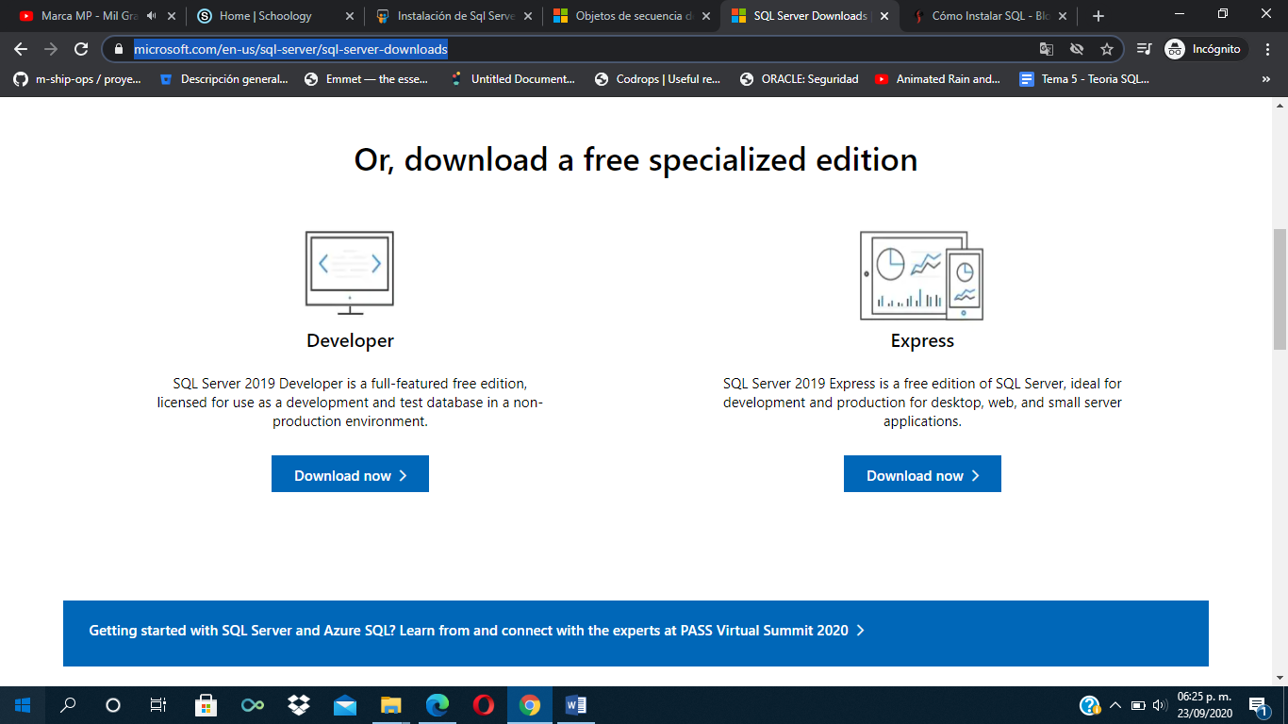

Una vez seleccionado la edición que se quiere instalar. En este caso *“Developer”* se descargara un ejecutable que funciona como un asistente. Damos doble clic para iniciar el proceso de instalación.

Nos aparecerá una ventana emergente que se desplegará y se tendrá 3 opciones para poder realizar la instalación.

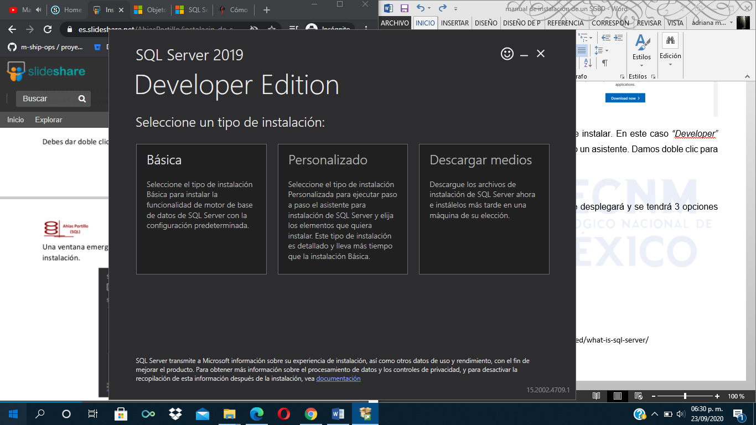

Si se recomienda instalar SQL Server 2019 en otros equipos se recomienda descargar la versión de ISO.

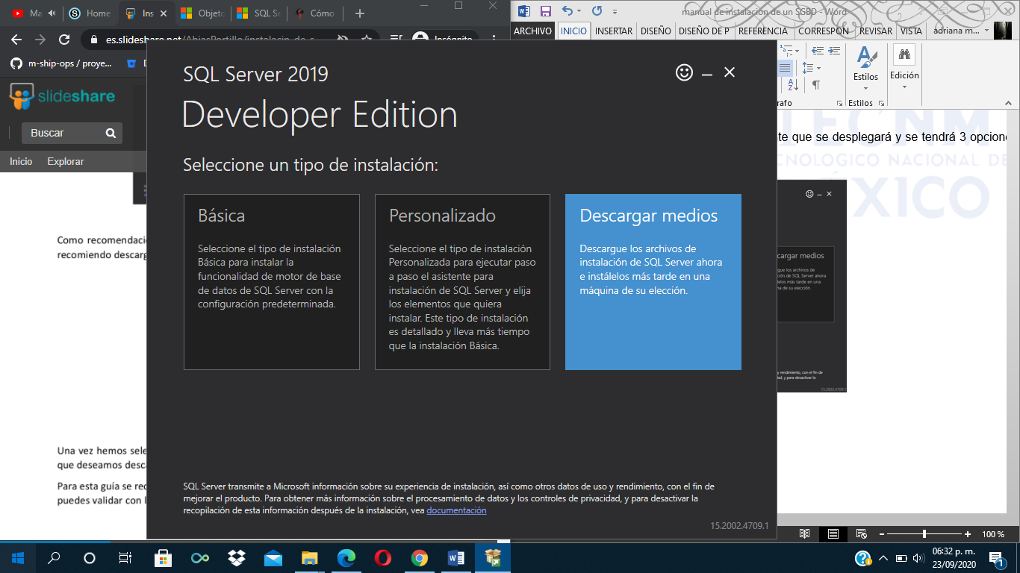

Una vez que se selecciona la opción. Se debe especificar las características que deseemos descargar.

*Nota: es importante elegir el idioma* ***inglés****, ya que al momento de montar la imagen ISO no nos va a dejar realizar dicho proceso.*

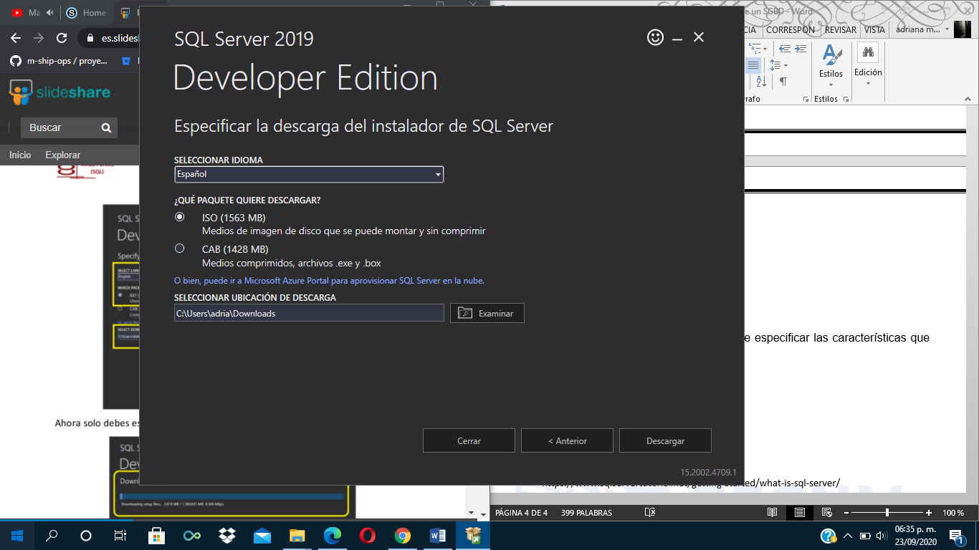

Esperamos a que la descarga finalice.

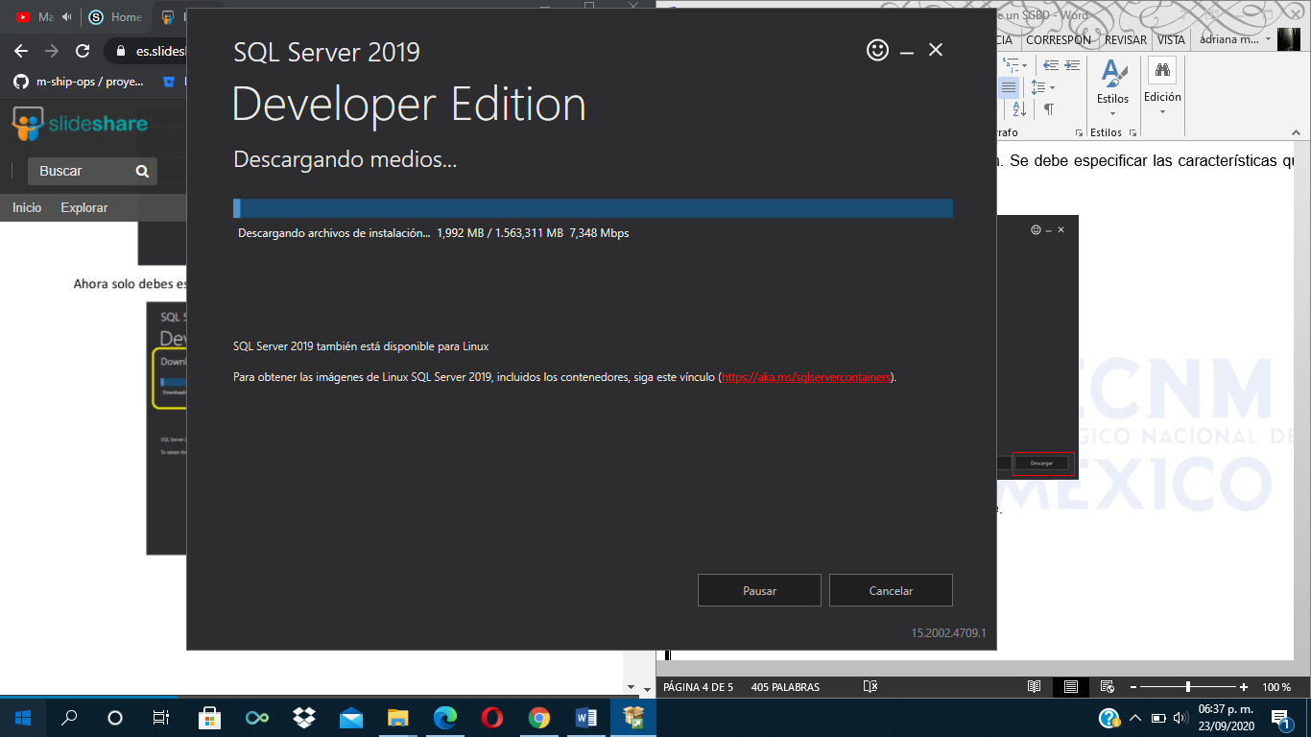

Cuando la imagen ISO este en el equipo. Debemos de montarla en una unidad virtual para iniciar la instalación.

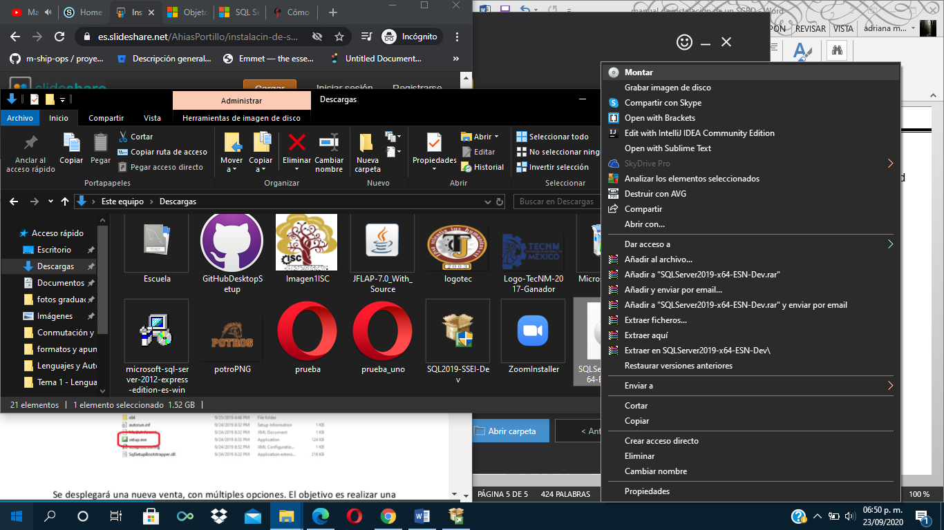

Se debe de ingresar a la unidad virtual y seleccionar *“setup.exe”*

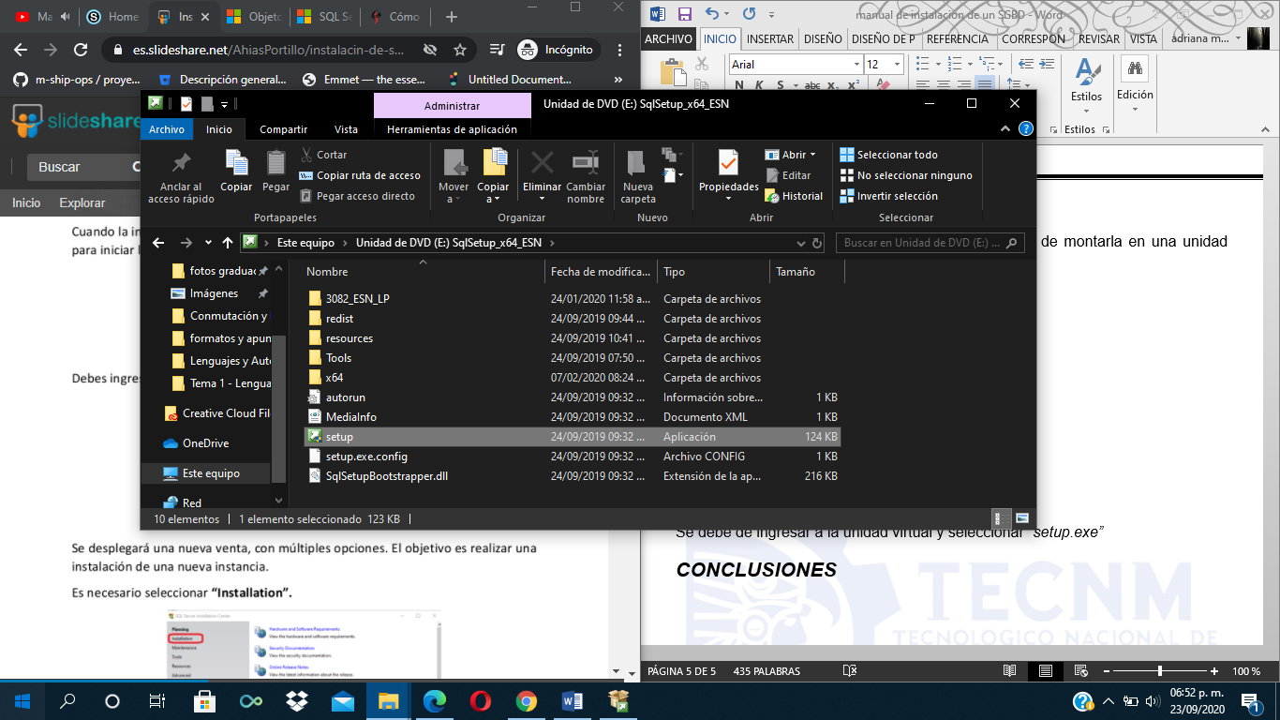

Se desplegará una nueva ventana, con múltiples opciones. El objetivo es realizar una instalación de una nueva instancia.

Es necesario seleccionar *“Installation”.*

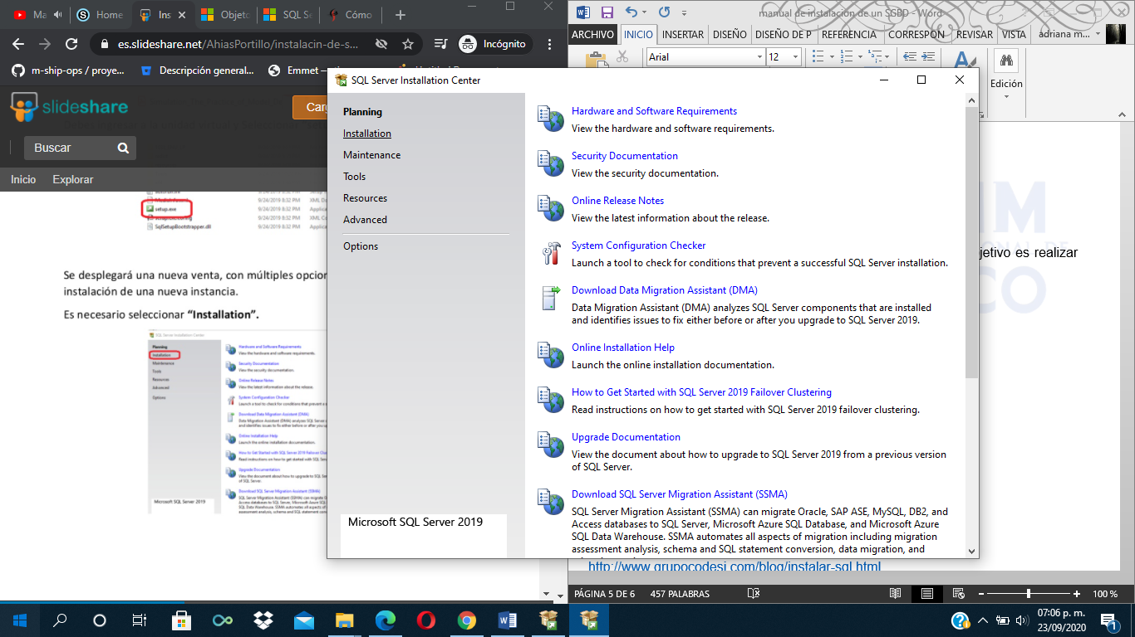

Seleccionamos la opción indicada.

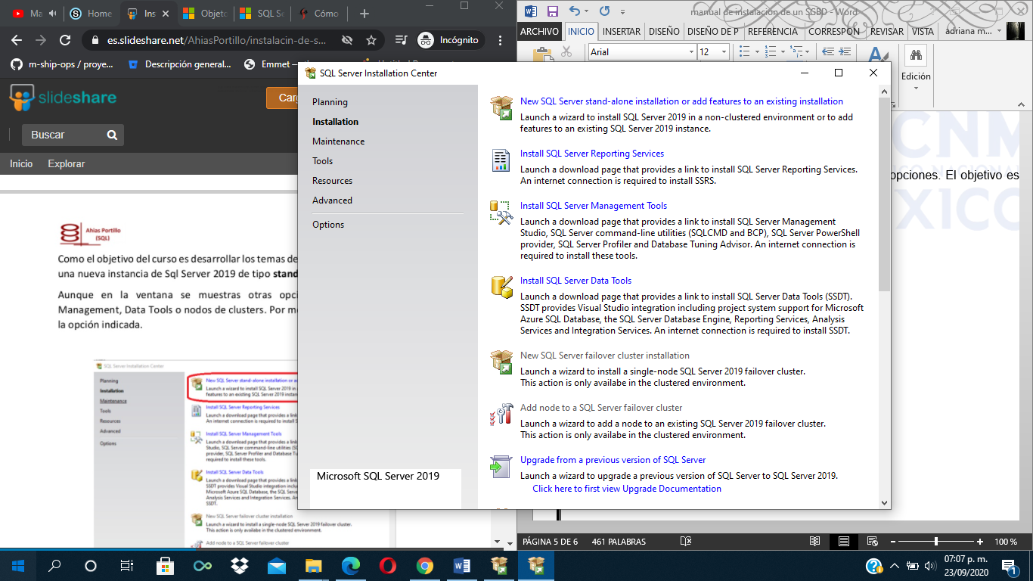

Al seleccionar la opción iniciaremos el proceso de instalación. Lo primero que debemos especificar es la edición que vamos a utilizar *“Developer”*.

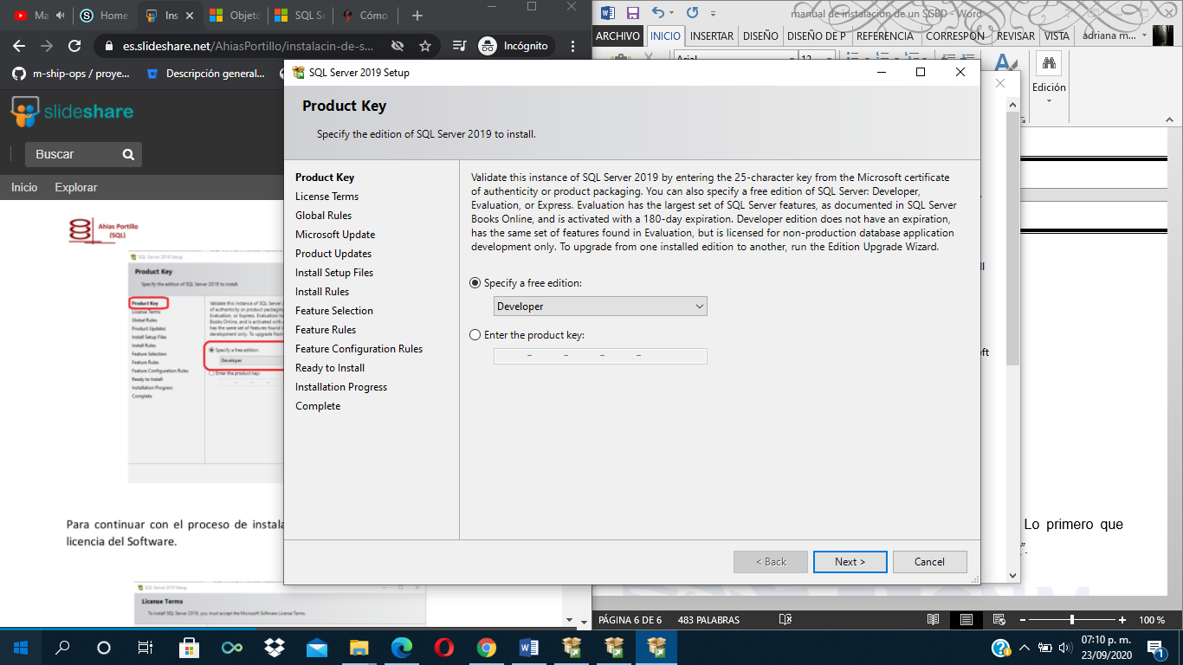

Después con el proceso de instalación, debemos aceptar los términos de licencia del software.

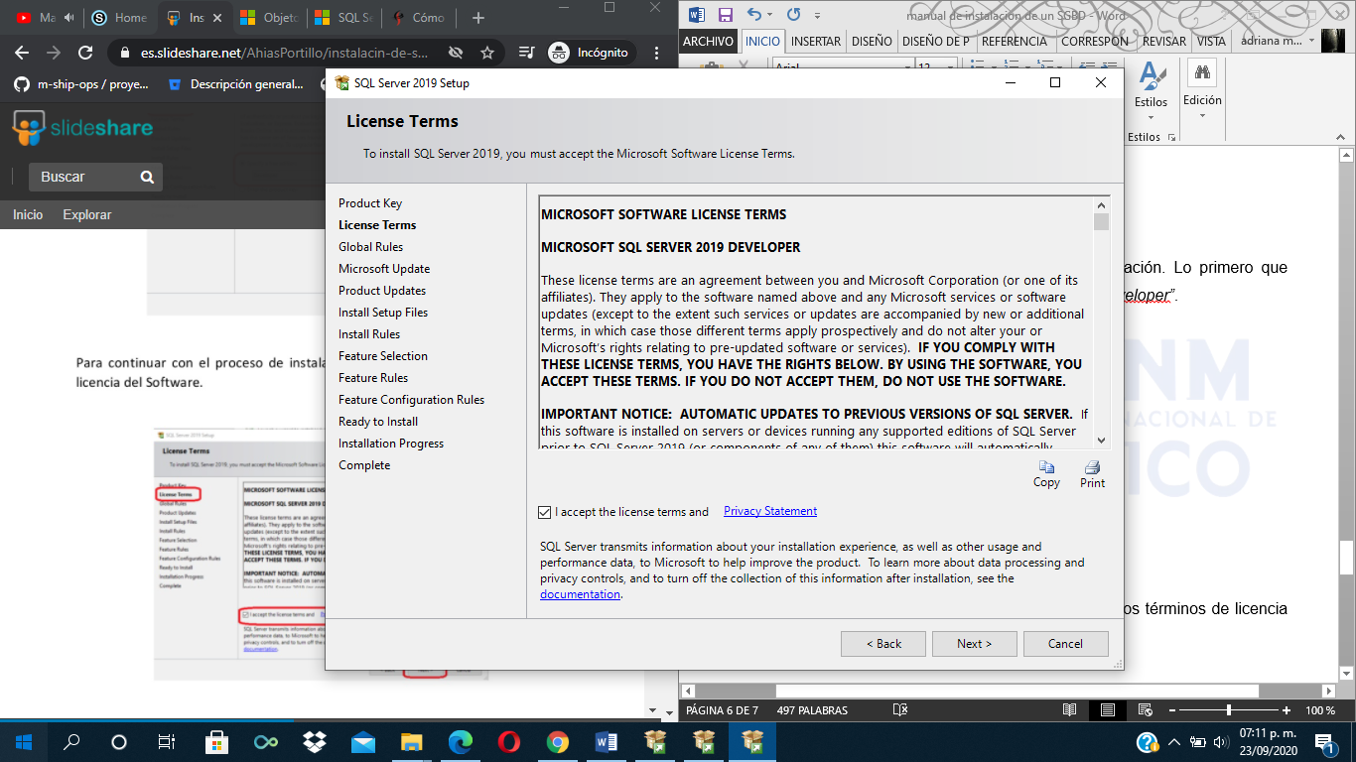

En el siguiente paso el proceso realizara una validación si existen actualizaciones disponibles. Al momento de realizar esta guía la edición no cuenta con actualizaciones o Services pack nuevos. Al no existir actualizaciones, automáticamente entraremos a una ventana de validación de requisitos mínimo. Debes tomar en cuenta que cada ambiente que utilicemos puede mostrar diferentes resultados o diferentes requerimientos. Para el ambiente utilizado se observa que tenemos una advertencia con el Firewall. Debes tomar en cuenta que al dejarlo activo algunos puertos que utilice Sql Server puede ser bloqueados y podríamos tener problemas, para ello te recomiendo leer detenidamente la documentación sobre este tema. Al ser un equipo local y un usuario administrador, no tomaremos en cuenta la advertencia, simplemente continuaremos con la instalación, así como se muestra en la imagen.

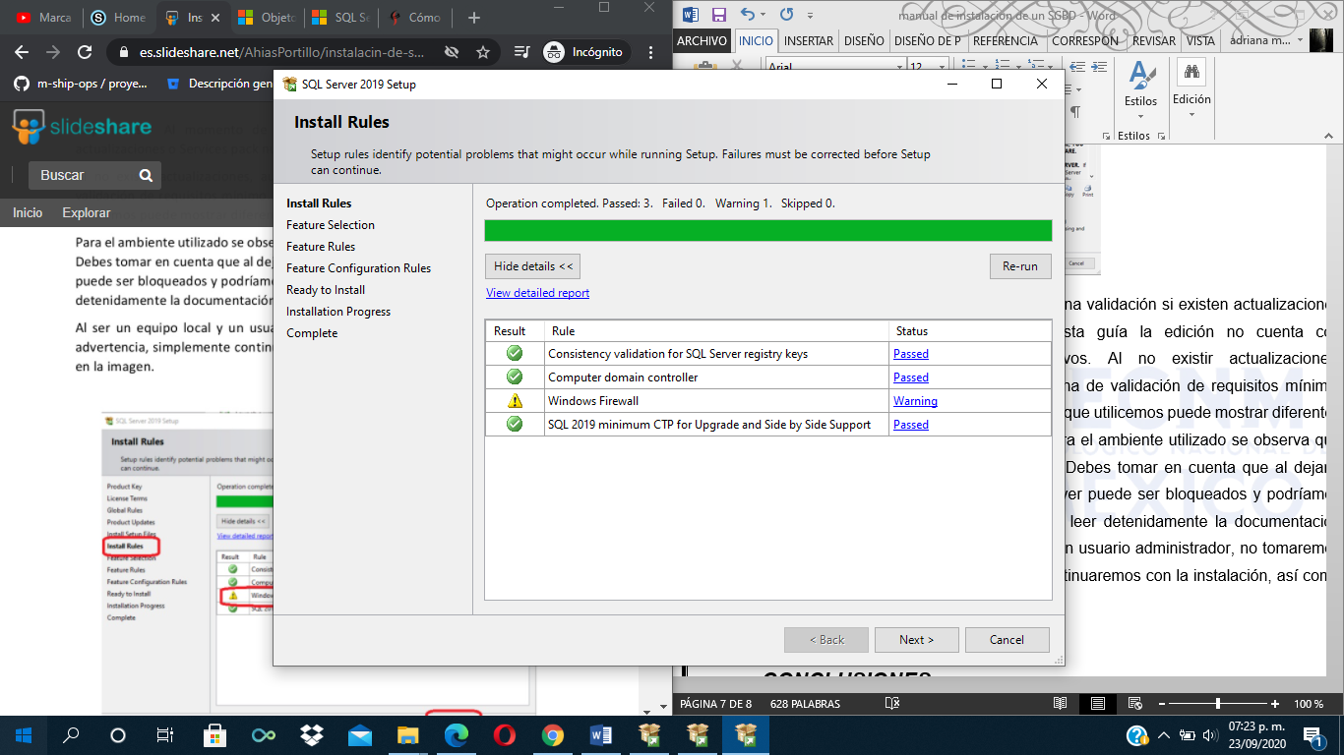

En el siguiente paso se necesita seleccionar correctamente las características que se desean utilizar.

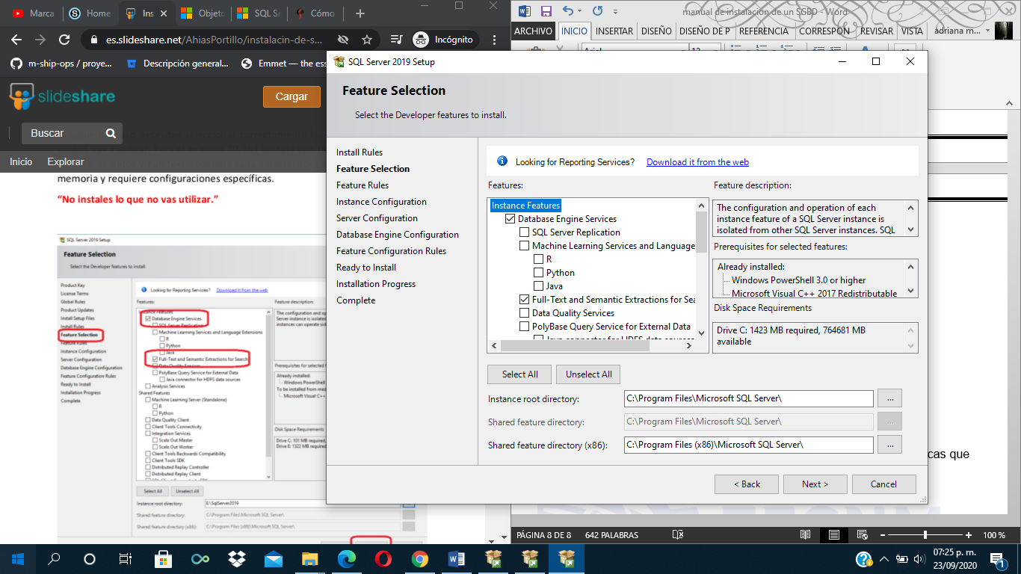

Ahora iniciamos la configuración de la instancia a instalar.

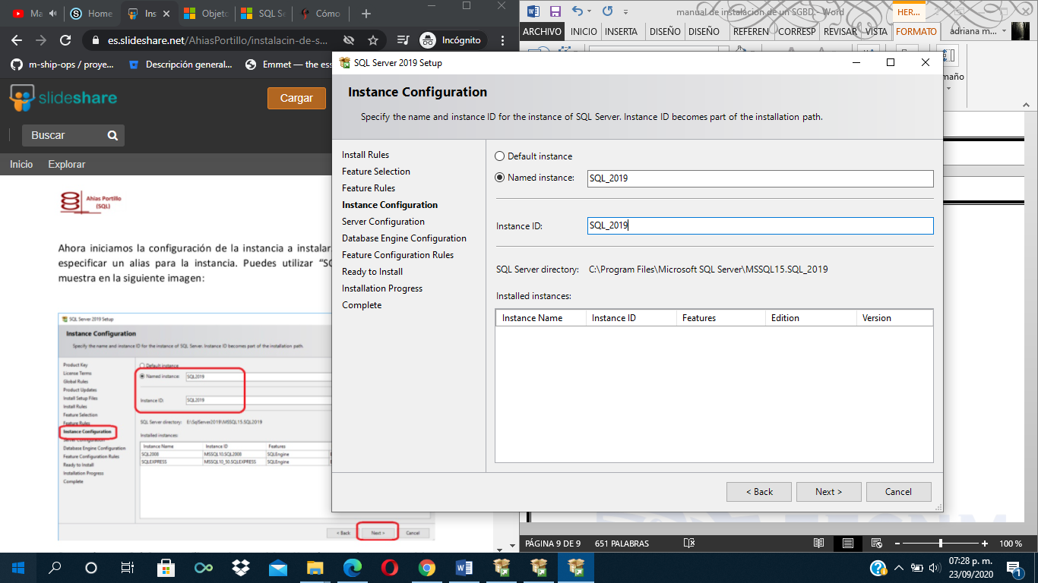

Al estar utilizando un ambiente con fines académicos no es tan relevante configurar personalizada mente los usuarios de servicios.

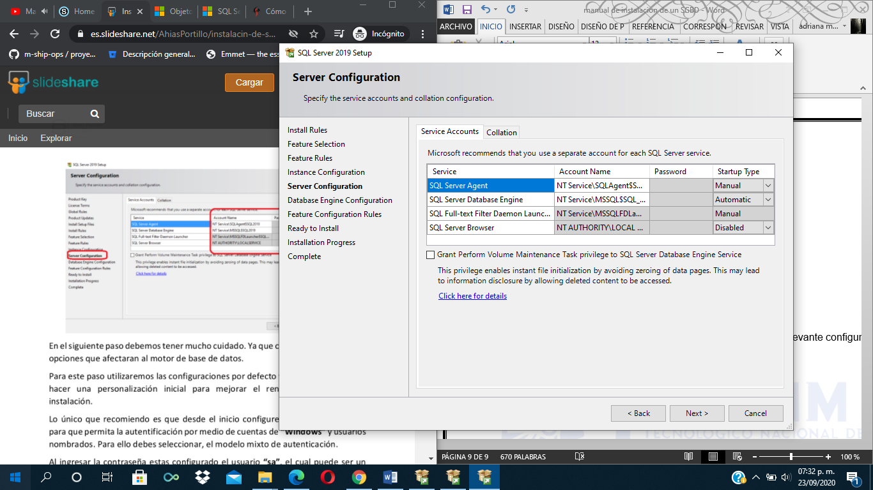

En el siguiente paso debemos tener mucho cuidado. Ya que contamos con múltiples opciones que afectaran al motor de base de datos. Para este paso utilizaremos las configuraciones por defecto ya que no es necesario hacer una personalización inicial para mejorar el rendimiento de nuestra instalación. Lo único que recomiendo es que desde el inicio configuremos nuestra instancia para que permita la autentificación por medio de cuentas de “Windows” y usuarios nombrados. Para ello debes seleccionar, el modelo mixto de autenticación. Al ingresar la contraseña este configurado el usuario “sa”, el cual puede ser un hueco de seguridad en un entorno de producción. Recuerda que la configuración que indicamos está enfocada a fines académicos. Nunca, pero nunca debes configurar tus instancias sin saber que problemas de seguridad o rendimiento puedes ocasionar. Para ello puedes validar la siguiente imagen:

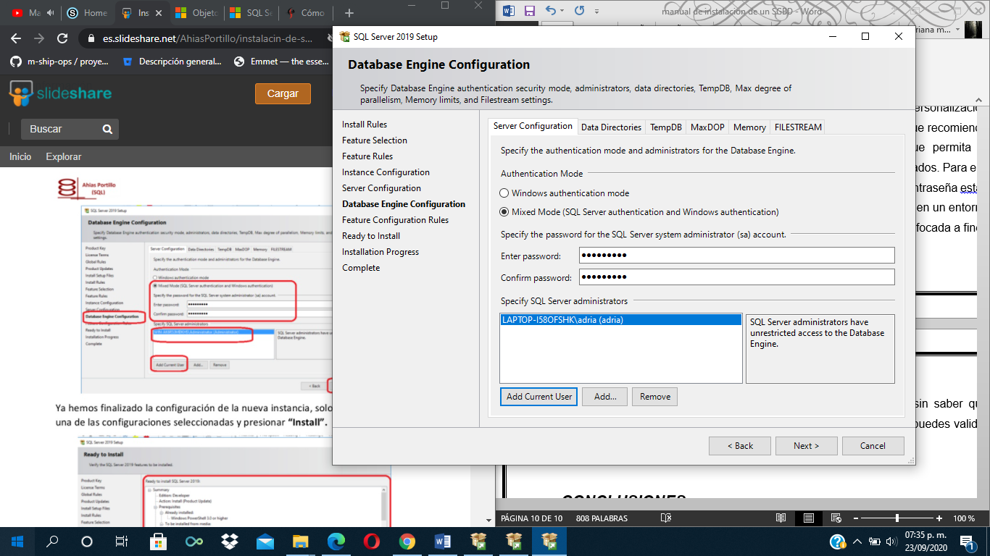

Ya hemos finalizado la configuración de la nueva instancia, solo basta validar cada una de las configuraciones seleccionadas y presionar “Install”.

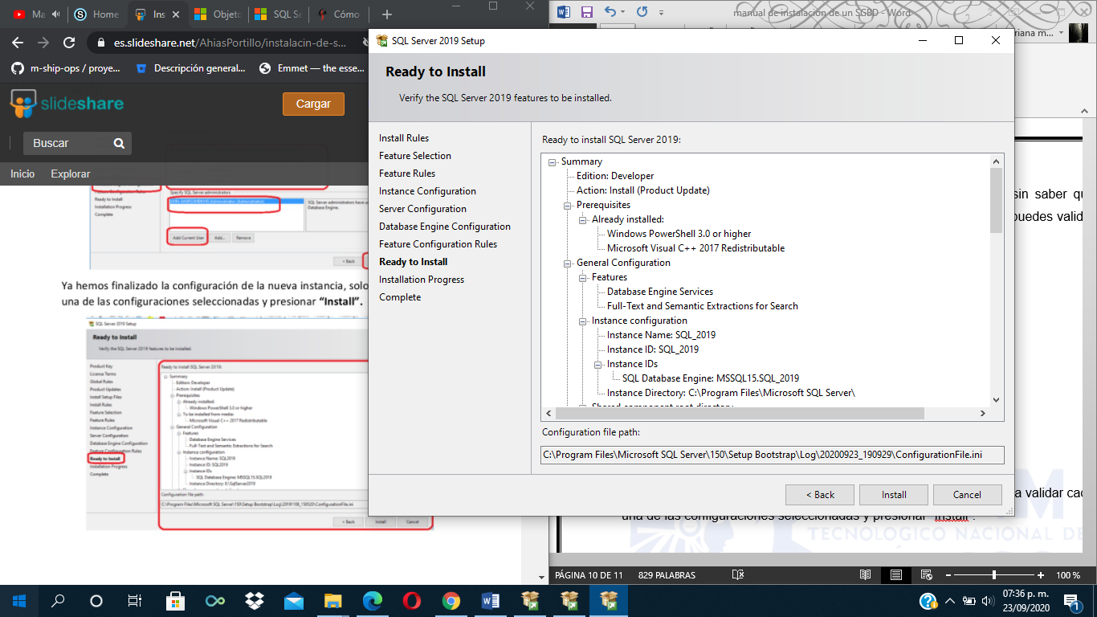

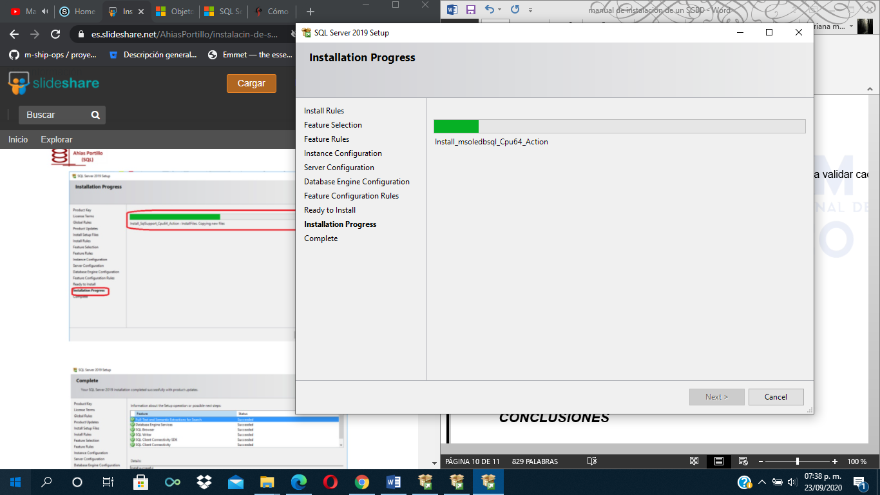

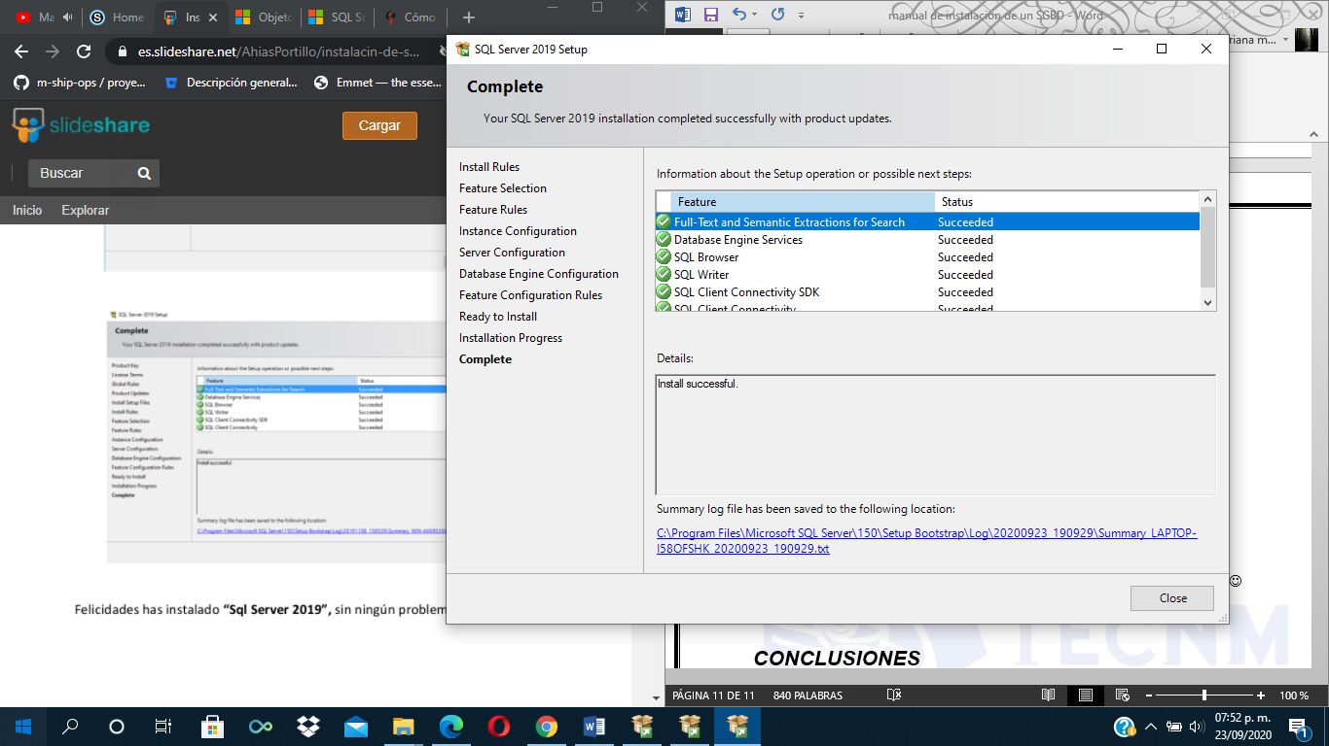

Felicidades se ha instalado *“SQL Server 2019”* sin ningún problema. ☺

Para poder administrar SQL Server es necesario descargar *“SQL Server Management Studio”*. Para ello hay que ingresar al siguiente URL: <https://docs.microsoft.com/en-us/sql/ssms/download-sql-server-management-studio-ssms?view=sql-server-ver15>

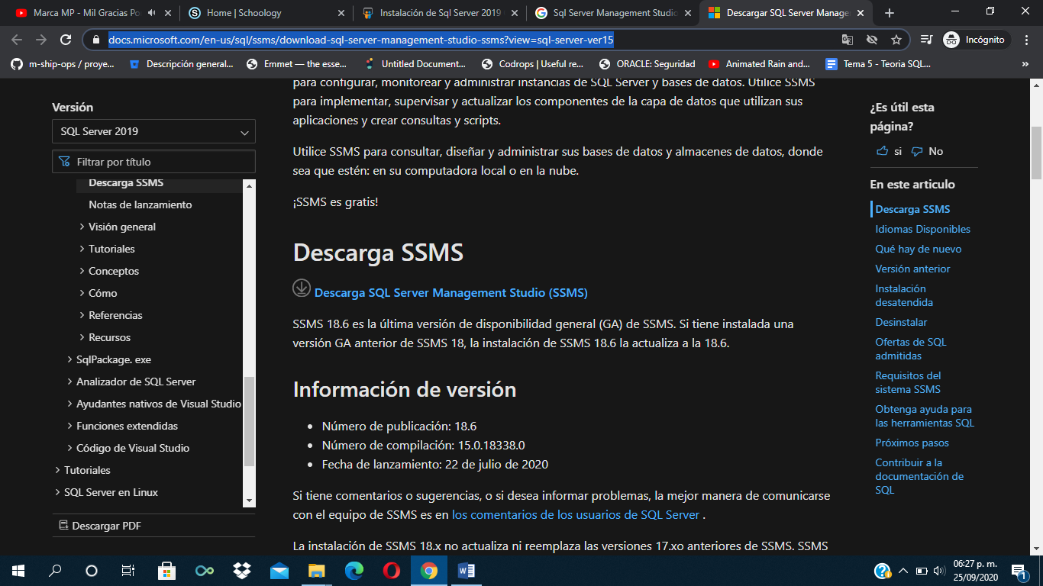

Seleccionamos “Descarga SSMS” o “Download SSM” e iniciara la descarga de un ejecutable.

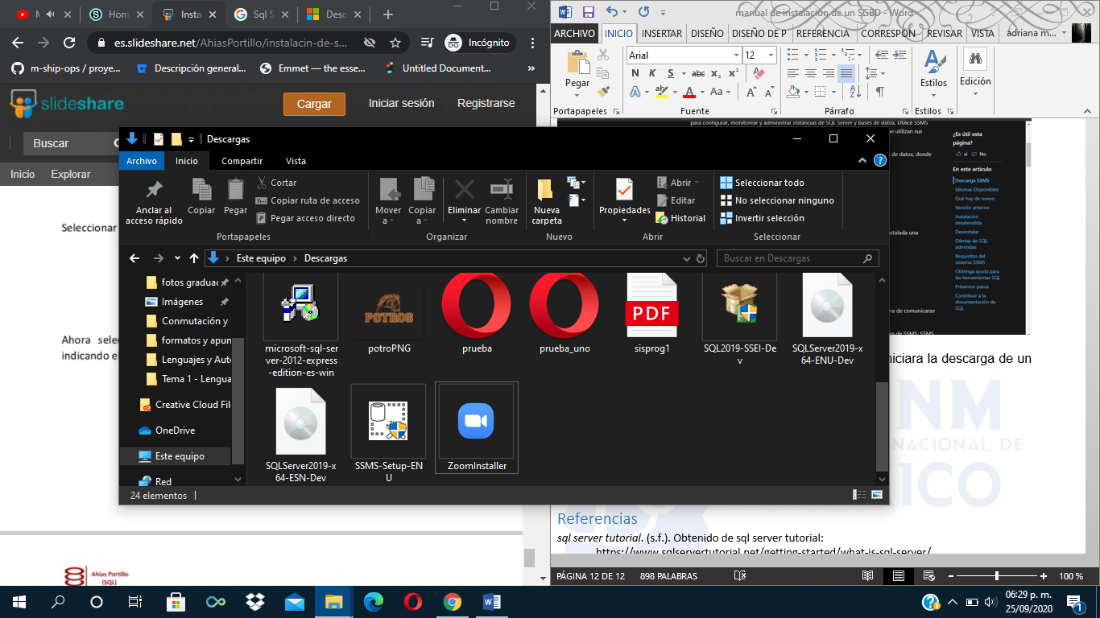

Ahora seleccionamos el nuevo instalador. Una nueva ventana se mostrara indicando el inicio de la instalación de SSM. Bastara con seleccionar “Install”.

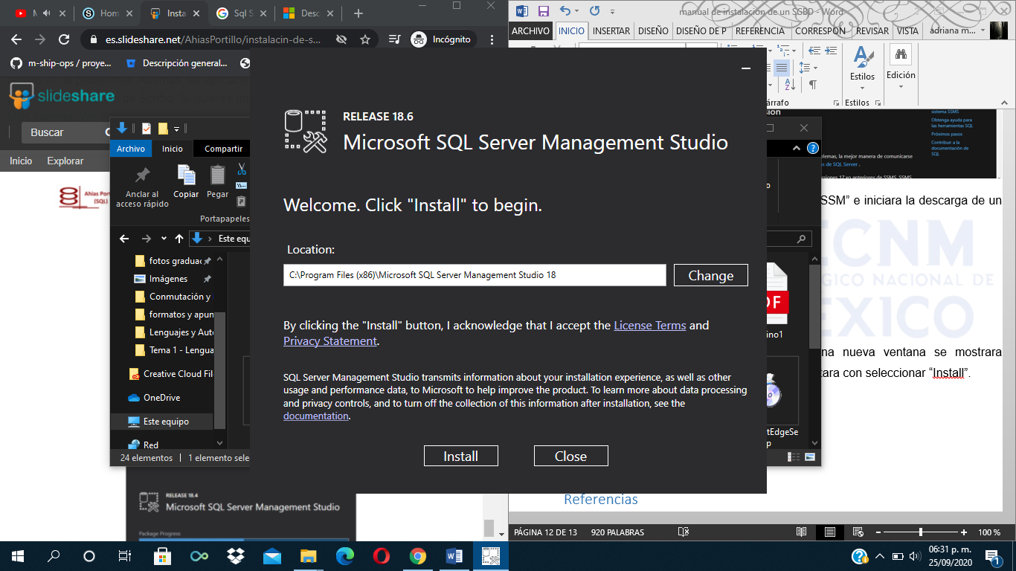

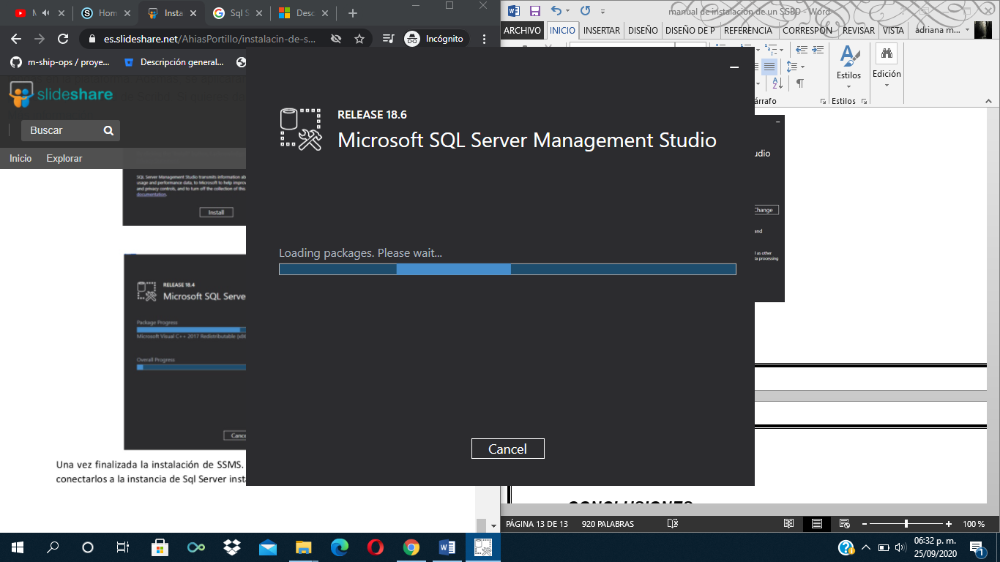 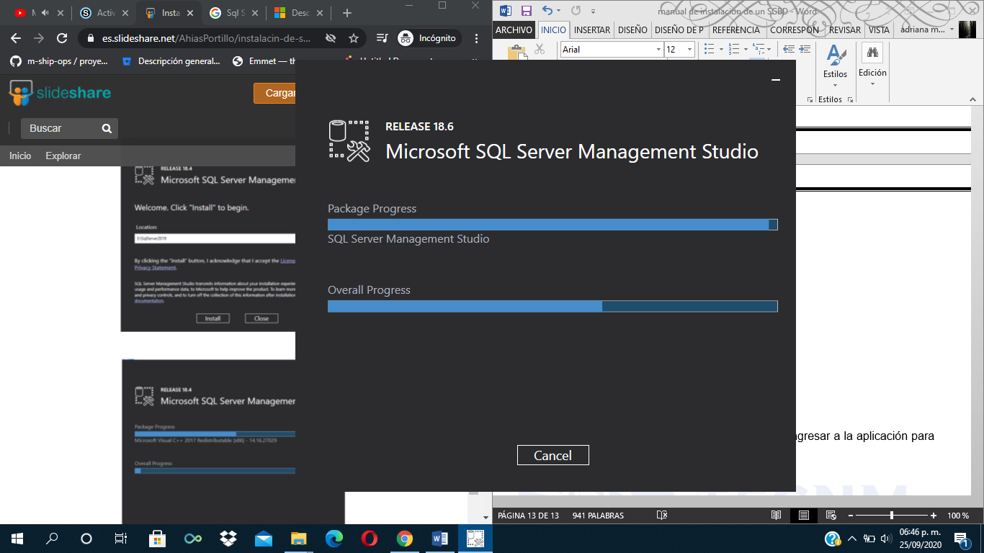

Una vez finalizada la instalación de SSMS. Debemos ingresar a la aplicación para conectarnos a la instancia de SQL Server instalada.

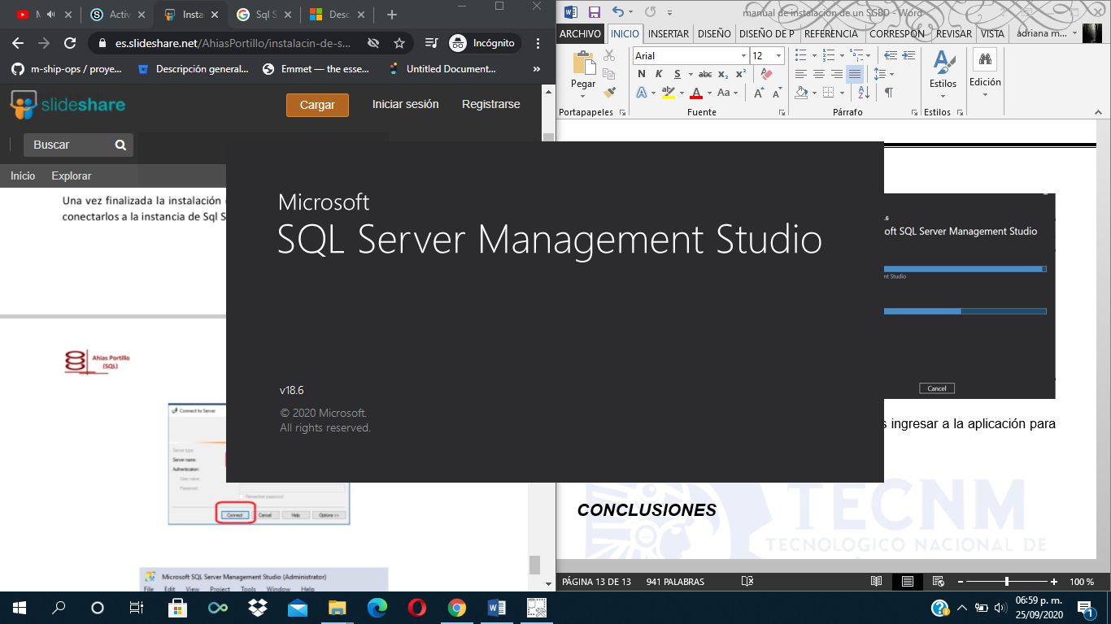

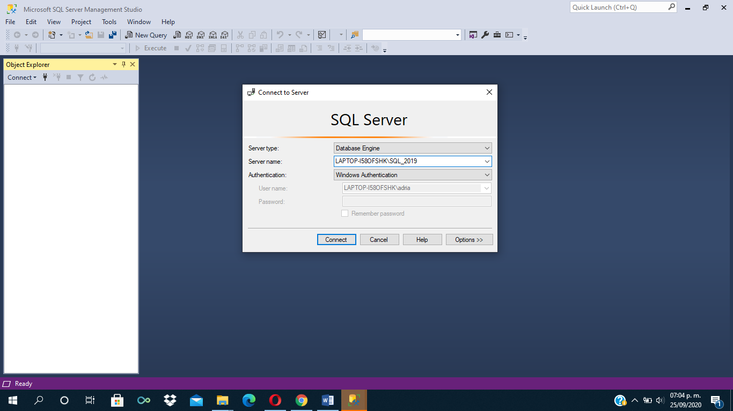

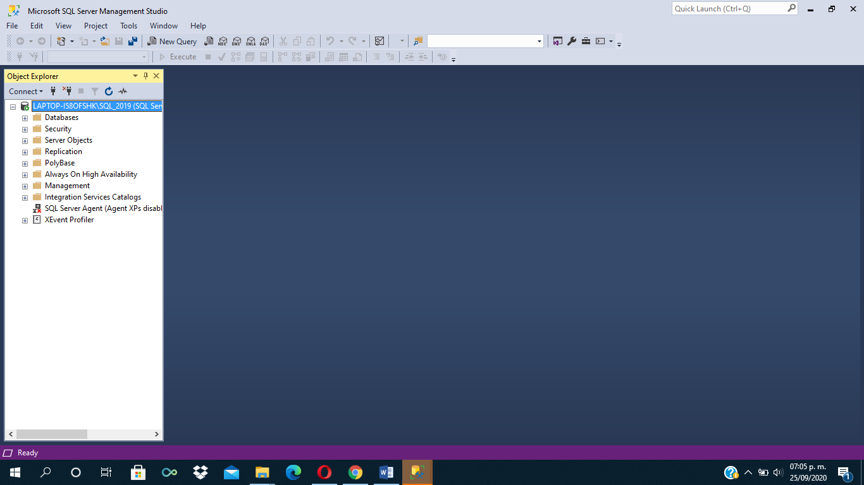

***CONCLUSIONES***

La instalación de SQL Server fue todo un éxito ya que no hubo problema alguno al momento de instalarla, ya que se investigó a fondo el cómo se realiza dicha instalación, ya que en el momento de realizar el montado de la imagen ISO había seleccionado el idioma español, y esta no me permitió realizar dicho proceso para seguir con la instalación del sistema gestor de base de datos, lo cual tuve que elegir el idioma ingles y fue de la forma en la cual se logró proseguir con la instalación.

# Referencias

*slideshare*. (9 de noviembre de 2019). Obtenido de slideshare: https://es.slideshare.net/AhiasPortillo/instalacin-de-sql-server-2019-onpremises

*sql server tutorial*. (s.f.). Obtenido de sql server tutorial: https://www.sqlservertutorial.net/getting-started/what-is-sql-server/